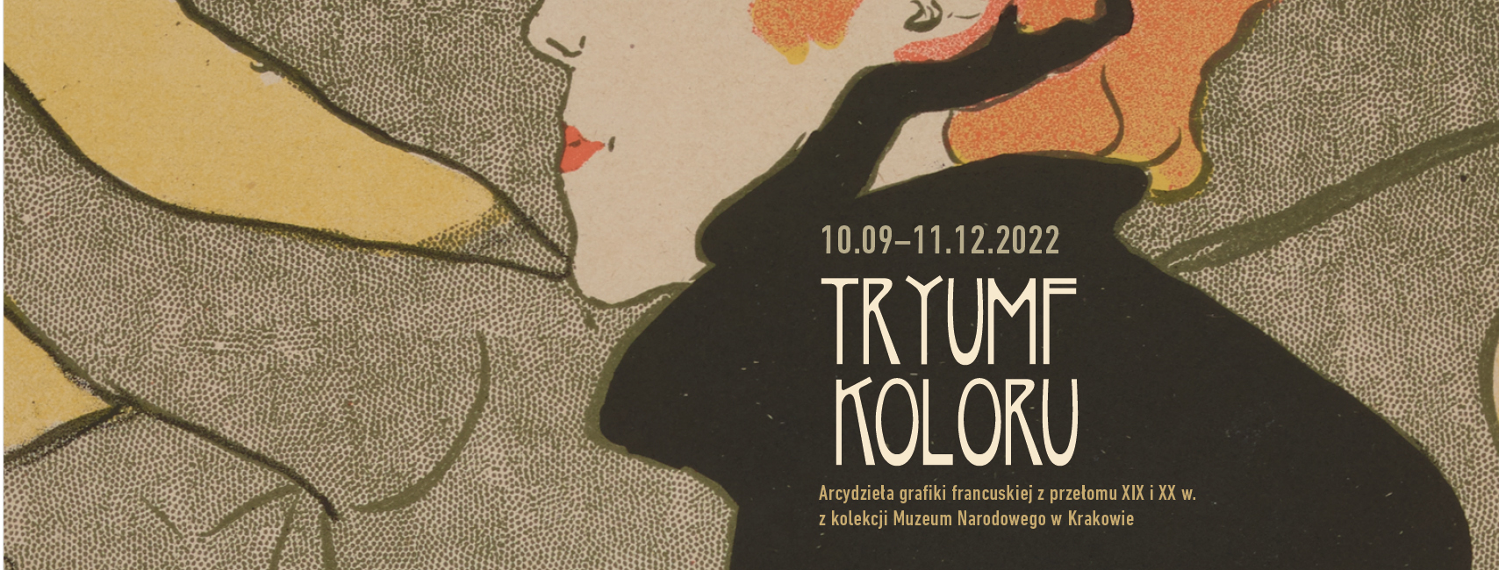Tryumf koloru.
Arcydzieła grafiki francuskiej z przełomu XIX i XX wieku
z kolekcji Muzeum Narodowego w Krakowie
10.09–11.12.2022
Sala Wystaw oraz przestrzenie historyczne: Pokój Brzozowy, Orzechowy, Marmurowy, Hol Kolumnowy i Cesarski
Centrum Kultury ZAMEK w Poznaniu
bilety: 25 (n), 20 (u) i 15 (g)
kuratorka wystawy: Krystyna Kulig-Janarek | Muzeum Narodowe w Krakowie

Pierre Bonnard, Lucien Pissarro, Auguste Renoir, Henri de Toulouse-Lautrec, Paul Signac, Alfons Mucha. Co ich łączy? Dzieła między innymi tych wielkich twórców z fin de siècle, które stanowią podwaliny sztuki współczesnej, zobaczymy w Centrum Kultury ZAMEK już od września.
Jesień upłynie nam w atmosferze poszukiwań koloru i zagłębiania się w jego istotę. W przestrzeniach Zamku pokażemy ponad 100 prac graficznych wykonanych przez najwybitniejszych francuskich artystów z przełomu XIX i XX wieku, takich jak: Pierre Bonnard, Jules Chéret, Maurice Denis, Eugène Grasset, Henri Gabriel Ibels, Auguste Lepère, Lucien Pissarro, Pierre Puvis de Chavannes, Paul-Élie Ranson, Henri Rivière, Auguste Renoir, Paul Signac, Henri de Toulouse-Lautrec, Édouard Vuillard, Jacques Villon czy długo z Francją związanych: Georges de Feure, Alfons Mucha, Félicien Rops i Alfred Sisley.
Zbiór arcydzieł grafiki francuskiej, przechowywany na co dzień w Muzeum Narodowym w Krakowie, w większości pochodzący z kolekcji Feliksa Jasieńskiego (znakomitego kolekcjonera, darczyńcy
i mecenasa sztuki), pozwoli prześledzić ewolucję zastosowania koloru w grafice, w której dotąd obowiązywał prymat czerni i bieli. Koniec wieku XIX we Francji przyniósł gwałtowny rozwój tej gałęzi sztuki, która często służebna wobec reporterskiego obowiązku czy reklamowego apetytu, zyskała nowy wymiar i charakter. Nastąpił przełom – nie tylko kalendarzowy – który przyniósł sławę peintres graveurs (malarzom-grafikom) i nobilitację grafice jako dziedzinie sztuki.
Kolekcję dzieł prezentowanych w Zamku uzupełnią m.in. plakaty z dawnych zbiorów krakowskiego Muzeum Techniczno-Przemysłowego.
Wystawie towarzyszyć będzie bogaty program edukacyjny, na który złożą się specjalnie przygotowane lekcje, spotkania, wykłady i warsztaty.
Program zbudowany jest wokół zagadnienia koloru, jego istoty, natury, właściwości, struktury, historii, zastosowań. W trakcie wydarzeń będziemy się skupiać zarówno na kolorze w kontekście grafik, jak i kolorów, które można dostrzec w Zamku. Podczas wykładów słuchacze i słuchaczki dowiedzą się więcej o kolorze jako zjawisku występującym w przyrodzie, zgłębią tajniki pigmentów
i ich wykorzystania w grafice przemysłowej. Ponadto poznają sposoby użytkowania koloru w kulturze masowej a także znaczenie poszczególnych barw w rozmaitych tradycjach świata.
Spotkania w formie wykładu będą poświęcone kilku wybranym przykładom – grafikom eksponowanym na wystawie. To znakomita okazja, by nie tylko poszerzyć swoją wiedzę, ale
i poćwiczyć oko – tak, by nie tylko patrzeć, ale też widzieć. Będziemy sobie odpowiadać na pytanie „jak to jest zrobione”, eksplorować kwestię formy.
Cykl warsztatów umożliwi osobom dorosłym i dzieciom wypróbowanie swoich umiejętności praktycznych, nauczymy się procesu tworzenia i przenoszenia grafik na różne materiały. Natomiast lekcje skierowane do młodzieży szkolnej przybliżą świat kolorów, ich nazewnictwa i zastosowania.
Wystawę będzie można zwiedzać z audioprzewodnikiem. Taka forma poznawania ekspozycji cieszyła się ogromną popularnością w trakcie wystawy „Antoni Gaudí”. Specjalnie nagrana ścieżka dźwiękowa przeprowadzi zwiedzających przez barwny świat arcydzieł grafiki francuskiej.

Centrum Kultury ZAMEK w Poznaniu
Rzeczniczka prasowa
Anna Szamotuła
a.szamotula@ckzamek.pl
tel. +48 607 609 027
tel. + 48 61 64 65 270
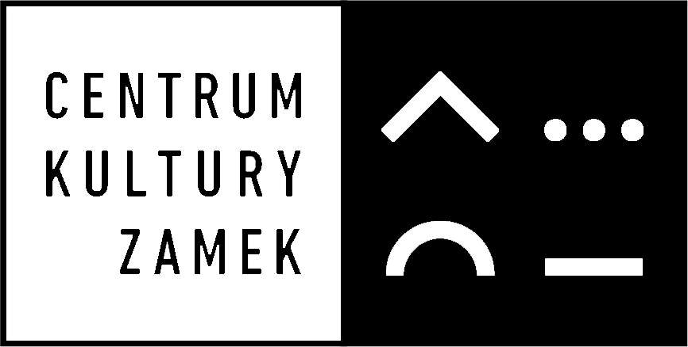
Centrum Kultury ZAMEK w Poznaniu
ul. Św. Marcin 80/82
61-809 Poznań
tel. +48 61 6465 276
fax +48 61 64 65 308

